**Assignment – DE VDT2024**

1. **Bài toán**

Xây dựng 1 nền tảng dữ liệu đơn giản bằng 1 số công nghệ được đào tạo trong chương trình.

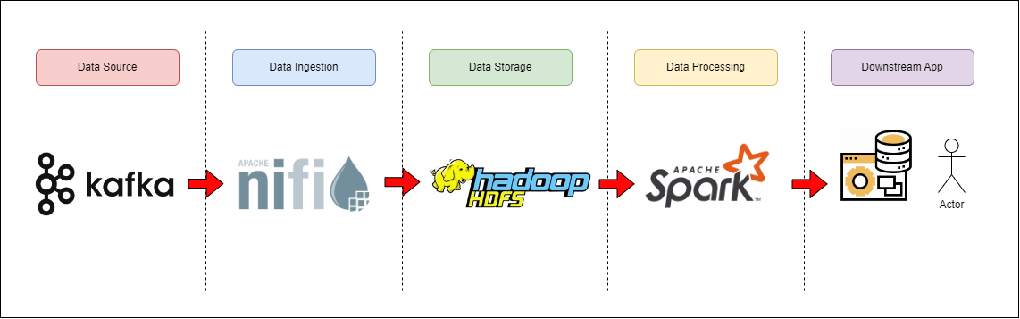

1. **Yêu cầu thực hiện**
2. Viết chương trình đẩy dữ liệu lên Kafka Topic.

* Dữ liệu đọc từng dòng từ file “log_action.csv.
* Đẩy dữ liệu lên Kafka Topic “vdt2024” mỗi giây, bao gồm các trường:

|  |  |  |
| --- | --- | --- |
| **Trường** | **Kiểu dữ liệu** | **Mô tả** |
| student_code | Number | Là số thự tự của sinh viên trong lớp DE |
| activity | String | Hoạt động, lấy ngẫu nhiên trong danh sách: [“read”, “write”, “execute”] |
| numberOfFile | Number | Số file xử lý |
| timestamp | String | Thời điểm bản ghi được tạo |

1. Triển khai Nifi, kéo dữ liệu từ Kafka Topic “vdt2024”, xử lý và lưu dữ liệu xuống HDFS với đường dẫn: “/raw_zone/fact/activity”. Lưu dữ liệu dưới dạng parquet.
2. Lưu trữ file “danh_sach_sv_de.csv” xuống HDFS
3. Viết chương trình xử lý dữ liệu được lưu trữ trong HDFS, sử dụng Apache Spark.

Coding xử lý dữ liệu ở trên, yêu cầu: Đưa ra tổng số file được tương tác hàng ngày theo mỗi loại activity mà sinh viên đó thực hiện. Lưu ra 1 file ouput.

*File Output:*

* Tên file: Tên_sinh_viên.csv
* Định dạng: CSV
* Schema: date, student_code, student_name, activity, totalFile

*Ví dụ output:*

20240519, 1, Mai Đức An, read, 5

20240519, 1, Mai Đức An, execute, 2

20240520, 1, Mai Đức An, read, 3

1. **Yêu cầu đầu ra**

1 bản báo cáo 8-10 trang (kèm link source code trên github), mô tả:

* Cách triển khai các thành phần trong nền tảng: Mô tả cách thức triển khai, thực hiện các bước.
* Upload kết quả file Output sau khi chạy xử lý ở bước 3.